参会回执表
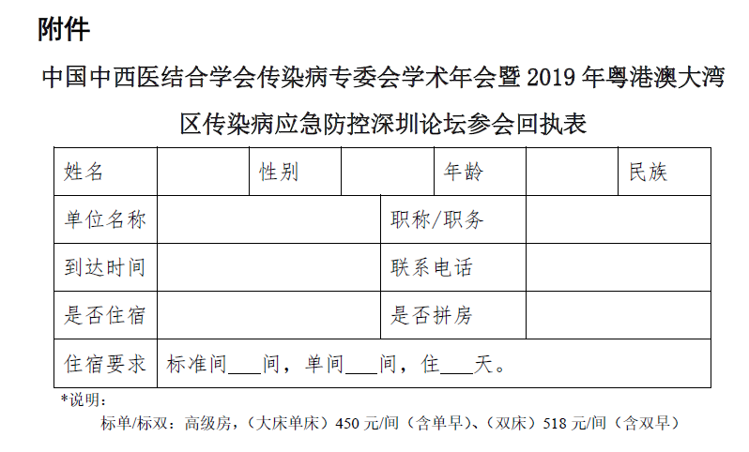
酒店简介
位于宝安区前进一路90 号。交通出行便利，与地铁5 号线灵芝站（B2
出口）无缝接驳。是由深圳市格兰云天酒店管理有限公司委托管理，
是一家集住宿、餐饮、会议、商务休闲等服务为一体的精品商务酒店。
酒店拥有精致装修的各类客房342 间，风格独特的中西特色餐厅、功
能齐全的宴会厅、设施完备的康体中心。畅快的wifi，亲切热情的迎
送，精致无微的服务，日臻完美的设施必将给尊贵的您“家”一般的
体验。
机场、各高铁站到万悦格兰云天酒店路线
1）深圳宝安国际机场：
地铁——在地铁机场站乘坐11 号线（福田方向），坐4 站在前海湾站换乘5 号环中线（黄贝岭方
向），坐4 站在灵芝站下车，从B2 口出右转步行2 米至酒店。
2）深圳北站（高铁站）：
地铁——从深圳北站乘坐地铁5 号环中线（前海湾方向）直达灵芝地铁站下车，从B2 口出右转
步行2 米至酒店。
3）罗湖火车站：
地铁——从罗湖站乘坐地铁1 号罗宝线（机场东方向），坐10 站在车公庙站换成11 号线（碧头
方向），坐4 站在前海湾站下车换成5 号环中线4 站在灵芝地铁站下车，从B2 口出右转步行2
米至酒店。
开车到万悦格兰云天酒店路线
1）从深圳机场出发：16 公里，约29 分钟
2）从深圳北站（高铁站）出发：21 公里，约35 分钟__

